Szabálykönyv
Alapszabályzat

I. fejezet: Az IFAA régiói

Az IFAA régiói:
Afrika
Ausztrália-Ázsia
Európa
Észak-Amerika
Dél-Amerika

II. fejezet: Tornák, díjak, trófeák

A. Világbajnokságok és területi tornák/versenyek

1. Világbajnokságok

a. Csak az IFAA teljes jogú tagjai pályázhatnak verseny megrendezésére, melyet a szövetség hagy jóvá.
b. A verseny helyét és idejét a Világszövetség Tanácsának többségi szavazata határozza meg. Két vagy három pályázó esetén, amennyiben nincs többségi szavazattal győztes, a legkevesebb szavazatot elért pályázatot félreteszik és a maradék pályázatra új szavazás indul, amíg többségi döntés nem születik. A Világszövetség Tanácsának kell meghatározni a torna/verseny lebonyolításának összes feltételeit. A világbajnokságok közé tartozik a IFAA terepíjászati világbajnoksága (WFAC) és az IFAA terem világbajnoksága (WIAFC), valamint az IFAA 3D világbajnoksága (WBHC). Valamennyi világbajnokság helyszínének az IFAA régióin belül folyamatosan váltakoznia kell.
c. Ha egy régió nem pályázza meg a számára kijelölt terepíjászati, terem- vagy 3D világbajnokságot, más régiók pályázata kerül elfogadásra. Ha nem a megállapodott sorrendben következő régió pályázata kerül elfogadásra, a következő hasonló típusú bajnokság megrendezési joga a soron következő régióra száll.
Ez az a régió lesz, amely abban az esetben is a következő lenne a rendezés jogában, mielőtt a soron következő pályázat kiesik.
d. A világbajnokságot rendezni kívánó tagországnak letétet kell fizetnie, hogy szándékát megerősítse. A jelölés elfogadásakor vagy az onnan számított 60 napon belül 750 eurót kell letétbe helyezni az IFAA pénztárosánál. A foglaló összege levonásra kerül az IFAA jóváhagyásáért fizetett díjból az IFAA szabályzatának 9B pontjának megfelelően.
Ha az első év után az elfogadott pályázatát visszavonja egy jelölt, 250 eurót kell büntetésként fizetni. A második év után ez az összeg 500 euró. A harmadik év után 750 euró a bánatpénz.
Az így befolyt összeget az a tagország kapja meg, amely vállalja a világbajnokság megrendezését.
A fenti bánatpénz meghatározás abban az esetben érvényes, ha a pályázatokat négy évvel a bajnokságok előtt kell beadni. Ahol rövidebb a határidő, ott ezzel arányosan számítódik a büntetés összege.

2. Területi bajnokságok

a. A tagoknak jogukban áll meghatározni a területükön rendezendő bajnokságok helyét és idejét, ahogyan a lebonyolítás feltételeit is, feltéve ha ezek csak a hivatalos IFAA fordulókkal történnek.

B. Rotáció
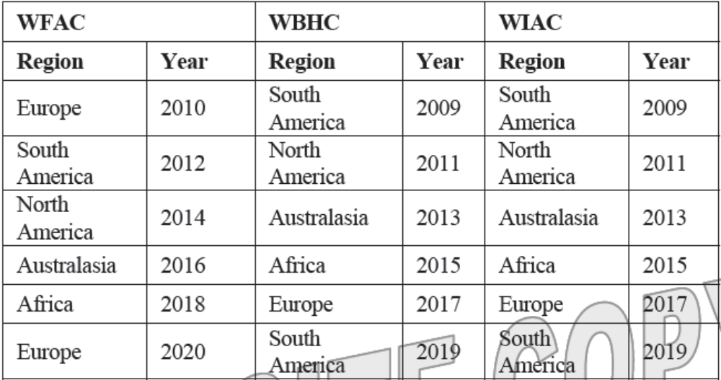

C. Pályázás

Olyan IFAA tagok pályázhatnak IFAA által engedélyezett bajnokságok megrendezésére, melyek tagságát az IFAA Tanácsa megerősítette.
Az IFAA tagnak világ- vagy területi bajnokság megrendezésére az IFAA szabályainak megfelelően kell pályáznia.
Minden fent nevezett bajnokság rendezésére pályázónak a következőkről kell biztosítania az IFAA tanácsát (vagy az IFAA alelnökét, amennyiben a pályázat az IFAA Tanácsának ülésrendjétől eltérő időpontban történik):
1. Abban az esetben, ha a bajnokság más eseménnyel esik egy időpontra például országos terepíjász bajnoksággal, tilos eltérni az IFAA szabályaitól. Más esetben lásd a 2. pontot.
2. Amennyiben a fenti 1. pontnak nem lehet eleget tenni, a versenyt önálló eseményként kell megrendezni és tilos az IFAA szabályaitól eltérni.
3. Az esemény független marad bármely más kapcsolódó eseménytől.

D. Egyéb tornák/versenyek

1. A Világszövetség Tanácsa lebonyolíthat és/vagy jóváhagyhat versenyeket egy, kettő vagy annál több tagország íjászai számára. Világszövetség Tanácsának kell biztosítani a lebonyolítás és/vagy jóváhagyás összes feltételét.
2. Az alelnök joga hogy eldöntse, hogy az IFAA engedélyéhez szükséges összes feltételnek a pályázók eleget tettek vagy tesznek.

E. Nemzeti/Országos csapat

A nemzeti csapat tagjára vonatkozó feltételek:
1. Az IFAA tagszövetségének regisztrált tagja az adott országban
2. Az adott ország állampolgára születésétől fogva vagy az állampolgárság megszerzése révén vagy
3. Az adott ország területén 90 napot tartózkodott az azt megelőző tizenkét hónapban.

F. Trófeák és díjak

Az IFAA valamennyi díjának és trófeájának gondnoka a Titkár, aki nyilvántartást vezet az adományozók nevét, a díjakhoz kapcsolódó verseny körülményeiről, a győztesek nevéről és pontszámáról. Az elveszett kupák pótlásáról vagy cseréjéről a győztesek szövetsége gondoskodik, amelynek kötelessége az elveszett kupához hasonlókupa biztosítása.

III. fejezet – Versenyfelosztás

A. Minden verseny esetében kötelező az IFAA által elismert valamennyi lövésmód biztosítása.
B. A díjak rendszere
Nemzeti szinten – a nemzeti szövetség által alkalmazott rendszerrel összhangban
Az IFAA által szponzorált vagy jóváhagyott versenyek esetében- az IFAA Világtanácsa által alkalmazott rendszerrel összhangban
A 3D, a terepíjászat és a teremíjászat világbajnokságain arany, ezüst és bronz érem kerül kiosztásra az összes versenykategóriában.
A B és C osztály számára osztálydíjak kiosztására kerül sor a terepíjászat bajnokságain és az egyes kategóriák versenyzőinek száma alapján határozzák meg.
1/1 2/4 3/7 4/12 5/20+
Az A osztályban nincs külön osztálydíj.
A 3D és a teremíjászat világbajnokságain nincsenek osztálydíjak.

C. Az amatőr versenyek szabályainak IFAA Tanácsa által elfogadottnak kell lenniük.
D. Hivatalos versenyek szabályainak IFAA Tanácsa által elfogadottnak kell lenniük.
E. Az IFAA az I.O.C dopping szabályzatát alkalmazza. Az ilyen szabályzat működtetetése és alkalmazása az IFAA Tanácsának hatáskörébe tartozik.
F. Világrekord felállítására lehetőség van az IFAA világbajnokságán és az IFAA által jóváhagyott területi versenyeken. Az IFAA a világrekordot a terepíjászat és a teremíjászat esetén az IFAA által engedélyezett világ- és területi bajnokságokon akkor ismeri el, ha az íjászok IFAA tagország szövetségének tagjai.
Az IFAA közzéteszi valamennyi világ- és területi bajnokságainak eredményeit az összes kategória és korosztály legmagasabb pontszámaival.
Az IFAA titkára vezeti az aktuális pontlistákat és ő határozza meg az új rekordhoz szükséges időkorlátokat és egyéb kitételeket.

IV. fejezet – A terepíjászat általános szabályai

A. Definíciók

Vesszőfogó Bármely olyan tárgy, amelyre a lőlapot ráhelyezik

Cél Nyomtatott papír cél

Jelző A lőállás helyét jelölő eszköz, pl karó

Legyezős lövés Azok a célok, ahol több karó van egyenlő távolságra a céltól

Forduló Jelölt távos: két különböző standard egység, vagy egy fajta standard egység, melyet kétszer teljesítenek. Jelöletlen távos: 28db célból álló verseny.

Spot A cél közepe

Stabilizátor minden olyan, az íjra szerelhető, van annak részét képző eszköz, melyről a Világszövetség Technikai Tanácsa megállapítja, hogy segíti az íj stabilitását

Standard egység lövéssorozat a szabályzat V. fejezetében található hivatalos fordulókban meghatározott számú célra.

B. Célok

1. A lőlapokat tilos más nagyobb lőlapra helyezni, ahogyan nem engedélyezett bármilyen mesterséges jelölés a vesszőfogón vagy annak előterében, melyet referenciapontként lehetne használni a célzáshoz.
2. Minden vesszőfogót a lővonalhoz képest merőlegesen kell elhelyezni.
3. Minden hivatalos IFAA tornán minimum 8 célt kell használni minden olyan vesszőfogón, melyhez 20 cm-es célok szükségesek. A célokat a következő módon kell elhelyezni:
Négy-négy célt két négyzetalakban (lásd az ábrát):



Minimum 2 célt kell használni, ahol 35 cm-es cél az előírás; ezeket a célokat vízszintesen egymás mellé kell helyezni.
4. Ha két pár cél van kirakva, egyik a másik felett, az első két íjásznak az alacsonyabban elhelyezett célra kell lőnie.

C. Lövési pozíciók

1. Minden célhoz kell egy bemutató táblát tenni a lőállásba. Minden bemutató (vagy inkább: az aktuális) táblának látszania kell a (az aktuális cél) első lőállásának megközelítésekor, ennek a táblának tartalmaznia kell a versenyszabályzatban meghatározott információkat.
2. A lőtávot minden karónál jelölni kell. Lőállásonként legalább egy karót kell használni. Több karó használható a rendező megítélése szerint.
3. Ahol több karó egyforma távolságra van a céltól, egymástól legalább 3, maximum 15 lábra kell lenniük.
4. A 20 cm-es célokat az alábbi sorrendben kell lőni:
Bal felső, jobb felső, bal alsó, jobb alsó. (lásd az ábrán)



5. A 35 cm-es céloknál mind a négy vesszőt egy célra kell kilőni. A bal oldalról a bal oldali célra kell lőni a jobb oldalról a jobb oldalira, kivéve a legyezős lövésnél, ahol két vesszőt a bal oldali karótól a bal oldali célba, és két vesszőt a jobb oldali karótól a jobb oldali célba kell lőni.
6. 50 cm-es céloknál mind a négy vesszőt egy célba kell lőni, illetve a C.5. szabály lép életbe, ha több céltábla van kihelyezve.
7. 65 cm-es céloknál mind a négy vesszőt egy célba kell lőni, illetve a C.5. szabály lép életbe, ha több céltábla van kihelyezve.

D. Felszerelés

1. Bármilyen íj használható, amelynek két rugalmas karja van, kivéve a számszeríj, illetve olyan íj, amely mechanikus feszítő-berendezéssel rendelkezik
2. Az íjásznak meg kell tudnia tartani az íj saját tömegét, és a húzóerejét, külső segítség nélkül, leszámítva a megfelelő technikai kategóriákban meghatározottat.
3. A nyílvessző sebessége nem haladhatja meg a 300 láb per másodpercet (91.5 m/s)
4. Az íjász felelőssége, hogy felszerelését és annak alkatrészeit a gyártó használati útmutatásainak megfelelően használja és karbantartsa.

E. Lövési stílusok

1. Barebow – Reflex és Csigás íj (B.B)

a. Az íjon, nyílvesszőn, idegen és a kiegészítőkön nem lehet irányzék vagy jelzés, pontozás vagy rétegezés (ill. matrica), amely a célzás segítésére szolgálhat.
b. Az állítható kifutó engedélyezett, amely az íj ablakának belső fala és a vessző közötti távolság állítására használható (berger).
c. A stabilizátorok (rezgéscsillapítók) használata engedélyezett.
d. Csak egy állandó ajakrögzítési pont (nocking point) engedélyezett, amelyet egy vagy két göb jelezhet.
e. Semmilyen mechanikus berendezés nem engedélyezett, kivéve egy nem állítható húzáshossz jelzőt (clicker) és/vagy az íjra szerelt vízszintjelző, amelyek közül egyik sem nyúlhat be a nyílvessző fölé.
f. Minden vesszőnek egyformának kell lennie, a hossz, tömeg, átmérő, tollazás és ajak tekintetében, a színüktől függetlenül, és leszámítva a kopási eltéréseket.

2. Korlátozott nyílt osztály – Reflex és Csigás (F.S)

a. Bármilyen célzó berendezés engedélyezett.
b. Oldógép nem engedélyezett.

3. Korlátlan nyílt osztály (FU)

a. Bármilyen, az I.F.A.A. Bizottsága által elismert, íj típus, célzó berendezés, oldógép engedélyezett

4. Vadászíjász – Reflex és Csigás (B.H.)

a. Az íjon, nyílvesszőn, idegen és a kiegészítőkön nem lehet irányzék vagy jelzés, pontozás vagy rétegezés (ill. matrica), amely a célzás segítésére szolgálhat. Vízszintjelző nem engedélyezett.
b. Az íjász felszereléséhez nem kapcsolódhat semmilyen célzásra használható eszköz. Clicker (húzáshossz jelző) nem engedélyezett.
c. Nem megengedett olyan optikai eszközök használata, melyek segítik az íjászt a szem és a fixpont viszonyának beállításában. (pl nopeep)
d. Egy állandó ajakrögzítési pont engedélyezett az idegen. Az ajakrögzítési (nocking) pontot egy vagy két göb jelezhet.
e. Egy állandó horgonyzási (fix) pont engedélyezett.
f. Az íjásznak a mutatóujjával érinteni kell a vessző ajakát (nockját), amikor az ajak az idegen van. A verseny alatt az ujjak helyzetét nem szabad megváltoztatni. A testi fogyatékos kategóriákban különleges engedményeket kell tenni.
g. Minden vesszőnek egyformának kell lennie, a hossz, tömeg, átmérő, tollazás és ajak tekintetében, a színüktől függetlenül, és leszámítva a kopási eltéréseket.
h. A megfelelő helyre, az íj reflexek végére szerelt rezgéscsökkentő gombok alkalmazása engedélyezett, továbbá az ajakrögzítési ponttól felfelé és lefelé legalább 30 cm-re (12”) szerelt ideg-csendesítők („pompomok”), valamint az íj kifutó ablakkal ellentétes oldalára szerelt tegez, amelynek egyetlen része sem látható a kifutóablakban. Egy darab egyenes rezgéscsillapító (stabilizátor) használható, amely az íj hátától mérve nem hosszabb 30,5 cm-nél (12”), beleértve az esetlegesen használt kapcsolóelemet is. Villás stabilizátor, vagy ellensúly használata nem engedélyezett. A rögzítő idom (ahol a stabilizátor be van csavarva), a stabilizátor részét képezi.
i. Az íj erejét nem szabad állítani a forduló alatt.

5. Korlátlan vadászíjász (BU)

a. Bármilyen az IFAA bizottsága által elismert íjtípus és oldógép engedélyezett. 4 vagy 5 fix tüskével rendelkező irányzék használható. A tüskéket és az egyéb referencia pontokat a verseny ideje alatt állítani tilos.
b. A célzótüskéknek egyenesen kell állniuk a rögzítési ponttól a célzópontig, közelebb kell állniuk a vízszinteshez, mint a függőlegeshez és minden tüske vagy viszonyítási pont csak egy célzóponttal rendelkezhet. Fedett tüskék és lencsés (szkópos) irányzékok nem engedélyezettek.
c. Oldógép használata engedélyezett.
d. Egy szájgöb vagy peep engedélyezett, de a kettő együtt nem. Semmilyen nagyítóeszköz nem lehet része és nem kapcsolódhat a peep-hez.
e. A célzótüskéket védő keret használata engedélyezett, ha a keret felső részének alja és a felső tüske közötti távolság nagyobb, mint a felső és az alatta lévő második tüske közötti távolság. A felső tüskére vonatkozó távolsági megkötés érvényes a védőkeret alsó része és az alsó tüske közötti távolságra is.
f. A Vadászíjász (BH) kategória összes többi előírása érvényes itt is.

6. Korlátozott Vadászíjász (B.L)

a. A szabályok megegyeznek a Korlátlan Vadászíjász (B.U.) kategória szabályaival, azzal a kitétellel, hogy oldógép használata nem megengedett.

7. Longbow (Hosszúíj) (L.B)

a. Egy darabból álló, egyenes végű íj, bármilyen anyagból, amely felajzott állapotban folyamatos egyirányú ívet képez, amelyet az alábbiak szerint határoznak meg:
A felajzott íjat egyenesen tartva úgy, hogy az ideg függőlegesen áll, a karokat és
az ideget összekötő vízszintes vonal mentén mért távolságnak a markolattól
távolodva minden ponton egyre kisebbnek kell lennie (a markolattól távolodva
folyamatosan csökkenő kar – húr távolság)
Amennyiben kétség merül fel az íj görbületének folytonosságát illetően, az íjkar végétől (markolattól) a húrakasztóig végigfektetett (ha ez nem lehetséges, akkor az ideg, és az íjkar találkozásáig fektetett) fektetett kötél az íj hátán úgy kell végigfusson, hogy a kötél és az íjkar között sehol nem lehet hézag.
b. A megerősítés (húrakasztó) nem emelkedhet ki 20 mm-nél magasabbra az íjkarok felületéből, és nem lehet hosszabb 50 mm-nél a karvégtől mérve. Az íj hasán nem lehet semmilyen jelzés vagy pontozás, amely célzási segédletként használható.
c. Az íj rendelkezhet ablakkal, és vesszőpolccal. Az ablak oldala az ablak teljes hosszában ferdén fusson, és a felső íjkarokba illesztésnél legyen lekerekítve. Az ablak bevágása nem haladhatja meg az íj középvonalát.
d. Az íj hasán, markolaton, ablakon és az íjpolcon nem lehet semmilyen jelzés vagy pontozás, amely célzási segédletként használható.
e. Semmilyen kiegészítő, amely rezgéscsillapítási (stabilizálás), szintezési, húzóerő könnyítési, célzási és/vagy húzáshossz ellenőrzési célt szolgál nem engedélyezett.
f. Csak egy ajakrögzítési pont (nocking point) engedélyezett az idegen, amelyet egy vagy két göb jelezhet. Támasztó göb (fémgömb) használata esetén csak egy göb engedélyezett. Ideg csillapítók („pom-pom”) használata engedélyezett, az ajakrögzítési (nocking) ponthoz nem közelebb, mint 30 cm, felfele vagy lefele.
g. A nyílvesszők fából készült, természetes tollazású vesszők lehetnek, azonos hosszal, tollazással és alakkal, a színtől függetlenül. Az nyílvesszőn nem lehet semmilyen jelzés vagy pontozás, amely célzási segédletként használható. Az ajak (nock) anyagára, súlyára és alakjára nincs megkötés.
h. Az íjjal „Mediterrán” stílusban kell lőni. A testi fogyatékos kategóriákban különleges engedményeket kell tenni.
i. Azok a versenyzők, akik nem felelnek meg a fenti előírásoknak, BH® kategóriába kerülnek besorolásra, vagy abba a kategóriába, amelyiknek a felszerelésük megfelel.

8. Történelmi íj (Historical Bow – HB)

a. A klasszikus íj (vagy más néven a történelmi vagy primitív íj) meghatározásának az 1900. év előtti időszakban tervezett és használt íjakon alapul.
b. Az íjak tervezéséből fakadó különböző kialakításokban nem teszünk különbséget, sem az alkalmazott anyagokban.
c. Csak felnőtt kategóriát különböztetünk meg, és nincsenek korcsoportok (osztályok).
d. Az íj készülhet egy anyagból, vagy összetett anyagokból.
e. Bizonyos formájú nyílvessző kifutó, polc vagy célzó-ablak megengedhető, de csak abban az esetben, ha az megfelel az íj klasszikus felépítésének, amelyről történelmileg bizonyított példája van.
f. Az íj fából készülhet, vagy olyan anyagokból, amelyeket az íj törtélelmi használatának idején alkalmaztak. Modern anyagok, mint a karbon, üvegszál, vagy epoxy nem használhatók.
g. A szabvány ideg anyaga Dacron B50 vagy hasonló (egyenértékű) anyag. Történelmi (mint len és ín) és/vagy modern ideg anyagok (mint a Kevlar, stb.) nem használhatók.
h. A vesszőtestek anyaga fa, a vesszők tollazása természetes toll lehet.
Modern vesszőhegyek és nock-ok (ajkak) használhatók. A vesszőtestbe vágott (vájt)
nock-ok használata csak akkor megengedett, ha megfelelő anyagokkal meg van erősítve.
i. A kötött (bandázsolt) göb (ajak (nock) rögzítési pont) és hüvelykujj gyűrű (íjászgyűrű) használata megengedett, amennyiben ilyen eszközt alkalmaztak az íj eredeti történelmi használata során.
j. Az íjász felelőssége, hogy megbizonyosodjon róla (és biztosítsa), hogy a versenyen minden általa használt felszerelés történelmileg helyes. Az íjásznak dokumentált bizonyítékot kell bemutatnia a felszerelése történelmi hitelességéről, ha a technikai felügyelők megkérik erre.

F. Versenyzői kategóriák

1. Professzionális Felnőttek – Professzionális státusz

Professzionális versenyző, aki annak regisztrálja magát vagy megsérti az IFAA szabályzatának 15. pontjában meghatározott amatőr státusz kitételét.
A professzionális versenyzőnek meg kell felelnie a professzionális státusz meghatározásának, ha az IFAA által engedélyezett tornán ebben a kategóriában akar versenyezni.
Két technikai kategóriában:
Korlátlan – megkötések nélkül. A férfiak és nők külön kategóriában indulnak.
Korlátozott – Oldógép használata nélkül.
Professzionális íjász áthelyezhető amatőr kategóriába az IFAA szabályzatának 15. pontja alapján.

2. Amatőr – Felnőtt, Veterán, Junior, Gyerek.

Minden íjász, aki valamely IFAA tagszövetség bejegyzett tagja, Amatőrként
nevezhet addig, amíg az IFAA szabályai szerinti Professzionális versenyzőnek nem
minősülnek.
Felnőtt Férfiak és Nők:
Barebow reflex és csigás íj B.B.
Korlátozott nyílt osztály reflex és csigás íj F.S.
Korlátlan nyílt osztály F.U.
Vadászíjász reflex és csigás íj B.H.
Korlátlan vadászíjász B.U.
Korlátozott vadászíjász B.L.
Longbow L.B.
Történelmi íj H.B.

Veterán Férfiak és Nők:
Azok az íjászok, akik a torna első napjáig, vagy azon a napon, betöltik az 55.
életévüket, választhatnak, hogy Veterán vagy Felnőtt kategóriában kívánnak indulni
(mindkettőben nem).
A Veterán kategóriában való indulás nem jelent kötelezettséget a további tornákra
nézve (később indulhatnak felnőttben). A lehetőség mindig adott. A kor bizonyítása
kötelező. A Veterán kategórián belül nincsenek korcsoportok a technikai kategóriák,
pedig megegyeznek a fenti Felnőtt Férfi és Női kategóriákkal.
Junior fiúk és lányok (13 16 évesek):
Barebow reflex és csigás íj B.B.
Korlátozott nyílt osztály reflex és csigás íj F.S.
Korlátlan nyílt osztály F.U.
Vadászíjász reflex és csigás íj B.H.
Korlátlan vadászíjász B.U.
Korlátozott vadászíjász B.L.
Longbow L.B.

Gyerek fiúk és lányok (13 év alatt):
Barebow reflex és csigás íj B.B.
Korlátozott nyílt osztály reflex és csigás íj F.S.
Korlátlan nyílt osztály F.U.
Longbow L.B.

3. Kategóriák és korosztályok jelzései
MEGJEGYZÉS: A következő táblázatban az egyes regisztrált Kategóriák és
Korosztályok teljes listája megtalálható:

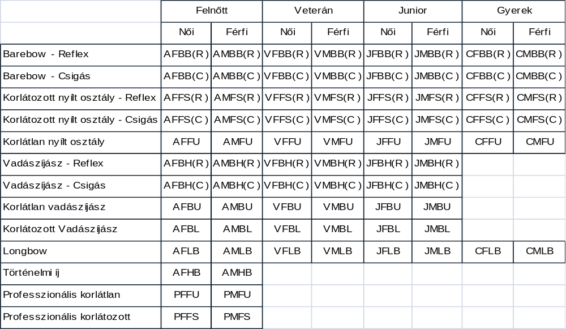

G. Tisztségviselők versenyeken

1. A versenysorozatban tisztségviselőket, mint a Lövészetvezetőket, Pályafelügyelő(ke)t, Technikai felügyelőket kell kinevezni.
2. A versenysorozat kezdési időpontja előtt legalább két Technikai felügyelőt kell kijelölni, akik biztos tudással rendelkeznek az íjászfelszereléseket illetően. Az IFAA világbajnokságain és területi versenyein a Technikai Felügyelők kinevezését az alelnök hagyja jóvá.
3. Minden versenyen Field Captain-t kell kineveznie a szervezőknek vagy a versenyigazgatónak, akinek a feladatai a következőek:

a. Csoportbeosztás elkészítése
b. Csoportvezető kinevezése és két beíró kiválasztása minden csoportban
c. Pályafelügyelők kinevezése, akik az egyes szakaszokon felügyelnek
d. A kezdő célok kijelölése a csoportok számára
e. Lehetősége van minden versenyen, hogy időkorlátot adjon meg, cél vagy forduló megjelölésével, ha a versenyt be kell fejezni.
f. Gondoskodnia kell arról, hogy minden vesszőfogónál legyen tartalék lőlap az elhasználódott célok lecseréléséhez.

4. A csoportvezető feladata, hogy utasítást adjon a lövés megkezdésére és vitás esetben döntsenek. Az ő szava dönt a találati értéket illetően, kivéve ha a saját pontszáma nem egyértelmű, amikor is a legtöbb pontot elért versenyző hozza meg a döntést. Továbbá ő dönti el azt is, hogy a lőlapot le kell-e cserélni a lövés kezdete előtt.
5. A beíróknak minden célnál pontosan fel kell írniuk a pontszámokat, folyamatosan számítva az összpontszámot, melyet az egyes céloknál ellenőrizni kell.

H. Szabályok a versenyeken

- Általános szabályok a versenyeken

- Minden íjat és felszerelést ellenőrizni kell és jelöléssel kell ellátni a verseny kezdése előtt. Minden versenyzőnek be kell mutatnia a felszerelését a Technikai felügyelőknek, a felszerelés ellenőrzése céljából, a kijelölt helyen és időben. Az íjász felelőssége, hogy a felszerelését a Szabályzatnak megfelelő állapotban tartsa. Ennek elmulasztása egy másik íjásztárs által benyújtott óvást, és a versenyből való kizárást eredményezhet.
- A junioroknak a saját korcsoportjukkal egy csapatban kell lőni.

- A gyerekeknek a saját korcsoportjukkal egy csapatban kell lőni egy felnőtt kísérő jelenlétében, aki nem lőhet. Ez a felnőtt lehet az egyik beíró.

- Az íjászok nem lőhetnek egy versenyen egyszerre több kategóriában, kivéve ha a verseny így van meghirdetve.

- A versenyzők nem lőhetnek a gyakorlócélokra a forduló ideje alatt, kivéve a hivatalos szünetekben.

- Az íjászoknak kötelező végiglőni a versenyszabályzatban meghatározott versenytávot. Annak a pontszáma, aki nem fejezi be a versenyt, nem számít bele a végeredménybe.

- Egy versenyt vagy annak egy részét csak az IFAA alelnökének (illetve az ő távollétében a kijelölt helyettesének), a Versenyigazgató és a Field Captain –nek a közös döntése értelmében lehet megszakítani.

- Vízszintes lövésnél az íjat a célra tartva kell kihúzni, a tartókéz nem emelkedhet a fej fölé.

- Szabadtéri versenyek szabályai (terepíjászat, 3D, stb.)

- Minimum 3, maximum 6 fős csapatokat kell szervezni.
A négyfős csapat számít ideális létszámnak.
A terepíjász versenyeken az egy célnál tartózkodó íjászok száma maximum 6 fő (168 fő/ 28 cél). A vadászíj kategóriában egy célnál maximum 8 fő lehet (224 fő/28 cél).
Ha egy kategóriában a versenyzők száma meghaladja a célokra eső maximum létszámot, azt a kategóriát két egyenlő létszámú csoportra kell bontani és mindkét csoport egy fordulóban, de különböző célokra lő.
A Vadászíjász versenyek esetében az IFAA 3D standard verseny és az IFAA 3D Vadász verseny egyforma fordulónak számít.

- A lövési pozíciókat a csoport közös megegyezéssel kell eldönteni.

- Ha másképp nincs meghatározva, minden versenyző az első tizennégy célnál ugyanarról az oldalról lő, míg a másik oldalról a fennmaradó tizennégy cél esetében. A versenyzőnek lehetősége van, a csoportvezető egyetértésével, hogy a másik oldalról lőjön, ha egy adott célnál a kijelölt lövési pozíció előnytelen számára. Tizennégy cél meglövése után, a versenyzők fordított sorrendben lőnek. Akik először lőttek, utolsók lesznek, valamint az utolsóként sorra kerülők első helyre ugranak.

- Single marker lay-out (Egy karós beállás)
Egy versenyző sem lőhet a kijelölt karó elől. A láb nem lehet 6 inchnél hátrébb vagy nem lóghat ki 3 lábnál messzebbre a karó két oldalán. Állatcélos fordulók esetén, mind a jelölt, mind a jelöletlen távú fordulóknál, az egyik lábnak érintenie kell a karót vagy nem lehet 6 inchnél hátrébb tőle vagy ennél nagyobb távolságra a két oldalától mérve.
Double marker lay-out (kétkarós beállás)
Egy versenyző sem lőhet a kijelölt karó elől. Az egyik lábnak érintenie kell a karót és nem lehet 6 inchnél hátrébb tőle vagy ennél nagyobb távolságra a két oldalától mérve.

- Egy csapat sem tarthatja fel a következőt az elvesztett vesszők keresésével. Mindenkinek elegendő vesszővel kell rendelkeznie ahhoz, hogy folytathassa a versenyt és annak befejeztével térhet vissza a helyszínre a vesszők keresésére.

- A versenyzők nem gyakorolhatnak a pályán elhelyezett célokon a verseny ideje alatt. Gyakorlási célra külön célokat kell felállítani.

- Ha valamilyen okból mégis torlódás alakul ki két csapat között, a csoportvezető által hozott döntés értelmében a soron következő csapatot el kell engedni.

- Ha egy csapattag valamilyen nyomós indokból engedélyt kap a csoportvezetőtől a céltól való eltávozásra, kivételesen visszatérhet a csapatához és befejezheti a fordulót. A csapata megvárhatja őt, de el kell engednie a következő csapatot. A csoportvezetőnek az íjász visszatérésére ki kell szabnia egy maximum időtartamot, ami ha lejár, a csapatnak folytatnia kell a versenyt. A Field Captain megítélése szerint az íjász meglőheti az időközben kimaradt célokat.

- Rossz időjárási viszonyok esetében a versenyt addig kell folytatni, amíg a Field Captain másmilyen utasítást nem ad. Azokat a versenyzőket, akik a jelzés előtt elhagyják a célokat, ki kell zárni a versenyből.

- A célokat a kijelölt sorrendben kell meglőni. A kihagyott célok a Field Captain döntése értelmében elveszettnek tekintendők.

- Egy csapat nem mehet egy másik csapat közelébe és nem zavarhatja a többieket a lövés ideje alatt, hanem együtt kell megvárniuk, amíg mindenki befejezi a lövést.

- A felszerelés hibájából adódóan, a hiba elhárítása után a versenyzők négy vesszőt ellőhetnek a gyakorlócélnál a Field vagy Range Captain felügyelete alatt.

- A teremíjászat versenyszabályai
Ki kell jelölni a lővonalat és a versenyzőnek úgy kell beállnia, hogy az egyik lába a lővonal előtt, a másik a lővonal mögött helyezkedik el.
- A Range Captain-nek versenyzőket minden nap párba kel osztania. Új párokat kell alakítani minden forduló után.

- „Sighters” engedélyezett, ha versenyszervezők ezt jóváhagyták.

- Pontozás

- Általános pontozási szabályok

- Tilos a célban vagy a vesszőfogóban lévő vesszőt érinteni a találat értékelése előtt. A célon átment, de még a vesszőfogóban lévő vesszőket a csoportvezető vagy helyettese, aki nem azt a nyílvesszőt lőtte visszanyomhatja és ennek megfelelően jegyzik fel a pontot.

- Ha a vessző eltalálja a célterületet, de lepattan a célról vagy ha a vessző átmegy a célterületen, de nem akad fenn a vesszőfogón, kilőhető egy másik, megjelölt vessző.

- Ha egy vessző eltalál egy másikat és abba belefúródik, egyforma pontszámot ér a kettő. Egy másik vessző által eltérített vesző pontszámát a pozíciójának megfelelően kell megadni.

- A találati zónákat elválasztó vonal területe a lőlapon, vagy a 3D-s állaton az alacsonyabb pontszámú területhez tartozik. A vesszőnek metszenie kell a magasabb értékű találati zónát a magasabb pontszám megszerzéséhez. A vesszőtestnek cél felszínén elfoglalt pozíciója határozza meg a pontszámot.
Az olyan vesszőkért nem jár pontszám, melyek épp hogy érintik a 3D-s célt, de nem fúródnak bele és ilyen esetben nem lőhető ki másik vessző.
3D-s célok esetében nem jár pontszám az olyan vesszőkért sem, melyeket a cél rögzítésébe/talpazatába, vagy az állat szarvába, agancsába lőnek.

- A versenyző maximum négyszer húzhatja ki az íjat elsütés nélkül. Ha ezután nem lő, kihagyott célként jegyzik ezt fel neki. Kivétel az alól vészhelyzet esetén lehet, mely szabadtéri rendezvényen jellemzően a csoportvezető vagy az első számú pontbeíró, teremverseny esetén a Lövésvezető/Versenyigazgató jóváhagyásával történik.

- Döntetlen esetében szétlövést lehet tartani a helyezésekért, a szétlövést a versenyszabályzat értelmében lehet rendezni. Szétlövést lőni akkor lehet, ha a pontokat véglegesítette a versenyiroda és ezt szabadtéri versenyek esetében a Field Captain, teremverseny esetén a Lövésvezető/Versenyigazgató felügyelete alatt kell megtenni a verseny utolsó napján.

- Szabadtéri versenyek pontozása (terepíjászat, 3D, stb.)

- Minden 50 méternél rövidebb távon, a vesszők értékelését és kihúzását az előírásnak megfelelően el kell végezni, miután minden egyes páros lőtt már, elkerülve ezzel a vesszők sérülését. A csoportvezetőnek és a két pontbeírónak kell a célhoz mennie és feljegyeznie a pontszámot.

- Véletlen lövés esetén még egy vessző kilőhető, feltéve ha a véletlenül kilőtt vesszőt a versenyző a karótól eléri az íjával.

- Lecsúszó vagy a földről a célba pattanó találatokért nem jár pont.

- Aki rossz karótól vagy rossz célra lő, nem kap pontot. Újabb vessző nem lőhető el.

IV. rész - Hivatalos fordulók

- Terepíjász forduló

- A standard egység a következő lövésekből áll:

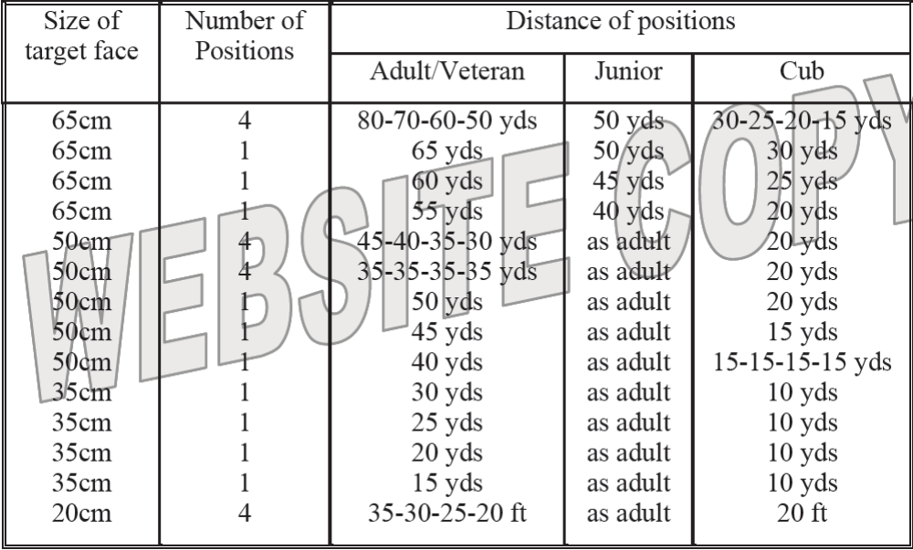

(MÉRTÉKEGYSÉGEK ÁTVÁLTÁSA!)

- A terepforduló lőlapjának közepét egy fekete pont jelöli, melyet belülről egy fehér és egy fekete kör vesz körül, ezekből négyet kell használni:

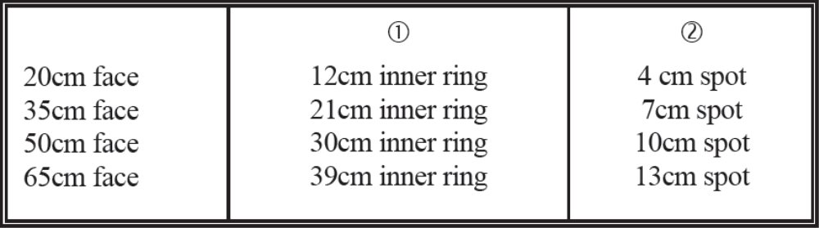

5 pont jár a középpontért (spot), 4 a belső körért, 3 a külsőért.

- Az összes karó fehér.

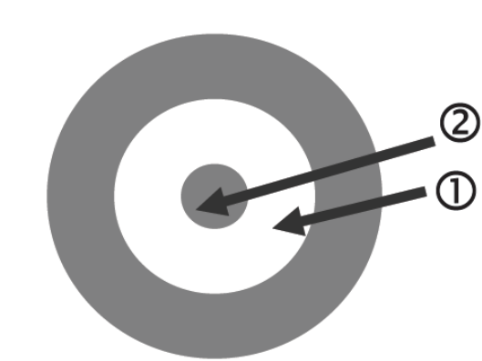

- Vadászforduló (Hunter Round)

- A standard egység a következő lövésekből áll:

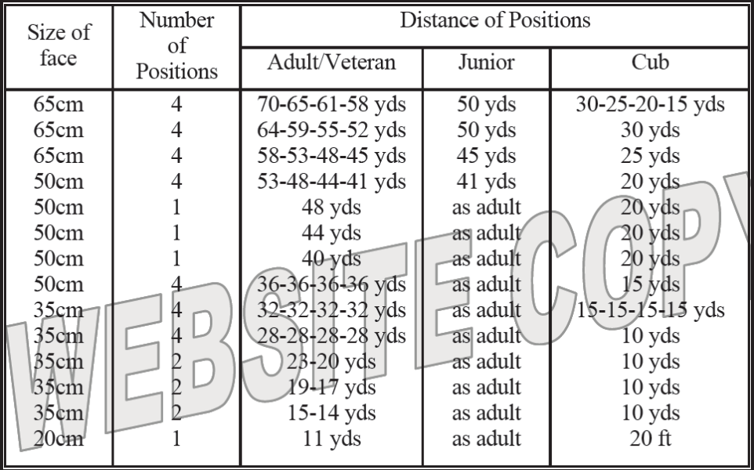

(MÉRTÉKEGYSÉGEK ÁTVÁLTÁSA!)
- A vadászfordulóban a cél fekete, fehér ponttal a közepén. Négy különböző méretű lőlapot kell használni a terepforduló céljaival megegyező méretben. A pontozás is megegyezik a terepfordulóban alkalmazott szabályokkal.

- Minden karó piros.

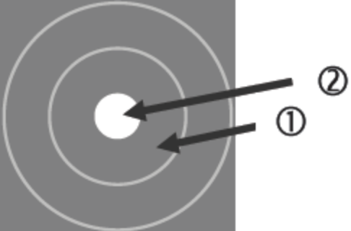

C. Jelölt távú állatalakos forduló

- A standard fordulónak az alábbi lövéseket kell tartalmaznia:

1-es célcsoport: Felnőtt/Veterán
Három 5 méterenkénti közelítős lövés, az első karó 36 és 55 méter között. (három karó)
Junior: csak a legközelebbi felnőtt karó
Gyerek: 27-23-18 méter
2-es célcsoport Felnőtt/Veterán/Junior
Három 5 méterenkénti közelítős lövés, az első karó 27 és 41 méter között (három karó)
Gyerek: 3 x 18 méter
3-as célcsoport Felnőtt/Veterán/Junior
Négy darab egy lőállásos lövés (egy karó). A karó távolsága 18 és 32 méter között.
Gyerek: 1 x 18 méter, 2 x 14 méter, 1 x 9 méter
4-es célcsoport Felnőtt/Veterán/Junior
Négy darab egy lőállásos lövés (egy karó). A karó távolsága 9 és 18 méter között.
Gyerek: 3 x 9 méter, 1 x 6 méter.

- Célok.
  - Állatalakos célok, a célterület két részre osztva. A magas pontszámú terület hosszúkás, az alacsony pontszámú terület a magas pontszámú terület és a szőr vagy toll kezdetét jelző vonal között van. A szőr vagy toll kezdetét jelző vonalon kívüli terület (beleértve magát a vonalat is) nem ér pontot.
  - Az 1-es célcsoportnál a magas pontszámú találati zóna 9” széles és 14 ½” hosszú, lekerekített végekkel.
  - Az 2-es célcsoportnál a magas pontszámú találati zóna 7” széles és 10 ½” hosszú, lekerekített végekkel.
  - Az 3-as célcsoportnál a magas pontszámú találati zóna 4 ½” széles és 7” hosszú, lekerekített végekkel.
  - Az 4-es célcsoportnál a magas pontszámú találati zóna 2 ½” széles és 3 5/8” hosszú, lekerekített végekkel.
  - Minden magas pontszámú találati zónát a szabályzat 12. B. pontja szerint kell kialakítani.

- A lövés szabályai
  - Maximum három lövés engedélyezett, de az íjász csak addig lőhet, amíg először eltalálja a célt. Ha az első lövés a találati zónákban van, nincs szükség további lövésekre.
  - Az íjász nem mehet vissza újabb vesszőt kilőni, ha már elindult a cél felé.
  - Az íjásznak a vesszőit egyértelműen jelölni kell egy, kettő vagy három gyűrűvel a vessző végén. A vesszők csak a jelölés szerinti emelkedő sorrendben lőhetők ki. Ha a lövés nem ebben a sorrendben történik, akkor a csoportvezetőnek kell erről szólni, aki meghatározza a fennmaradó vesszők sorrendjét.
  - Junioroknak az 1-es célcsoportba tartozó célokat a célhoz közelebbi felnőtt karótól kell lőniük.
  - Az első célnál a beírólapon feltüntetet első íjász lő és sorrendben a többi, majd ezek után forgásban folytatják a lövést.

- Pontozás
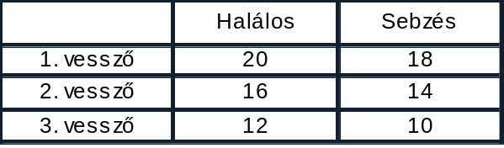

Minden karó sárga

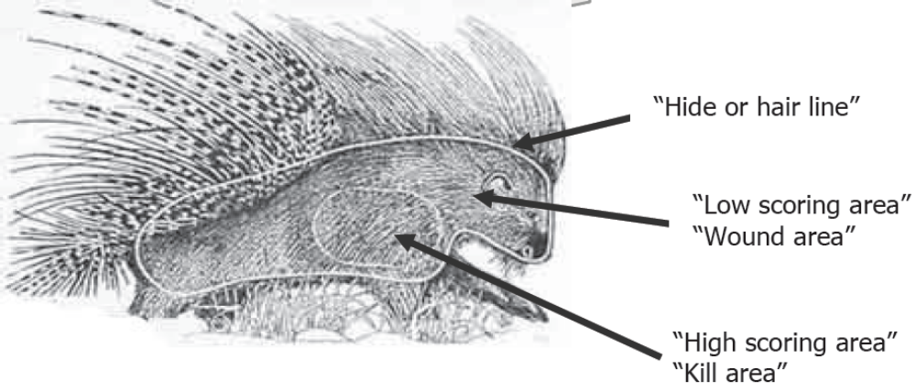

D. Jelöletlen távú állatalakos forduló
- A standard egység 28 célból áll, a jelölt távú állatalakos forduló szerint, de a karókon a távok nincsenek feltűntetve.
- A célok ugyanazok, mint a jelölt távú állatalakos fordulóban.
- A lövés szabályai ugyanazok, mint a jelölt távú állatalakos fordulóban.
- A pontozás szabályai ugyanazok, mint a jelölt távú állatalakos fordulóban.
- Távcső és bármilyen optikai eszköz nem használható. Fényképezőgép csak akkor használható, miután a csapatban minden íjász befejezte a lövést a célnál.

E. IFAA 3D Vadász forduló (IFAA 3-D Hunting Round) 1 vessző

- Célok
Ebben a fordulóban csak 3D célok használhatók.
- A standard egység 28 célból áll
- Lőállások
A lőállások jelöletlen távon vannak, az alábbi maximum távolságokkal

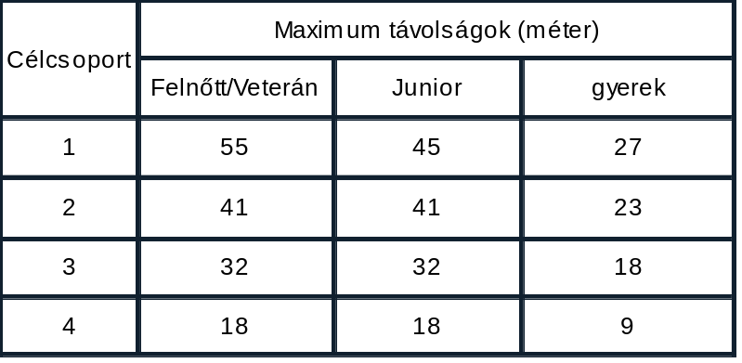
A forgási szabály a V. C.3.e. pont szerinti.

- Pontozás
Célonként egy lövés.
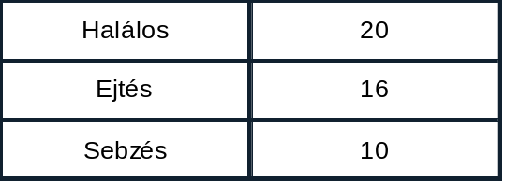

F. IFAA 3D Standard forduló (2 vessző)
- Célok
Ebben a fordulóban csak 3D célok használhatók.
- Standard egység
A standard egység 28 célból áll
- Lőállások
Célonként két karó, különböző távokon. A maximum távolság minden célcsoportnál ugyanaz, mint a 3D Vadász fordulónál. A forgási szabály a V. C.3.e. pont szerinti.
- Pontozás
Mindkét vessző pontot ér.

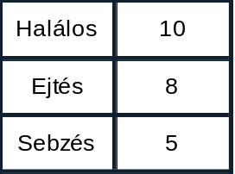

__________________________________________________

Jelöletlen távú állatalakos forduló
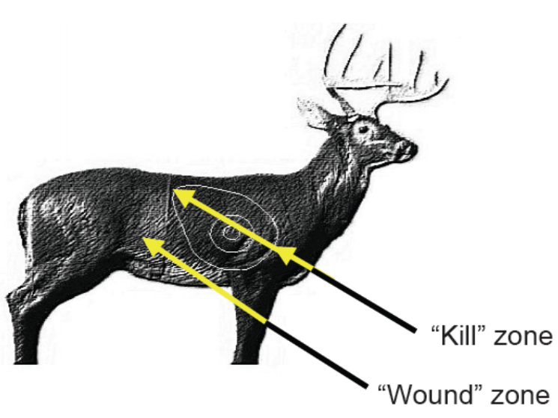
__________________________________________________

IFAA 3D Vadász forduló
IFAA 3D Standard forduló
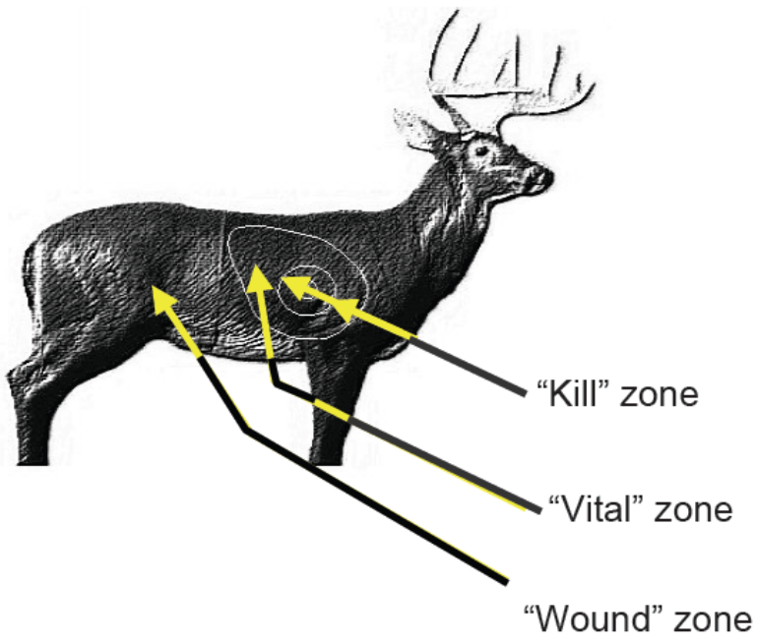

G. Nemzetközi forduló

- A nemzetközi forduló 20 célos forduló (10 cél/egység) és az alábbi lövésekből áll:

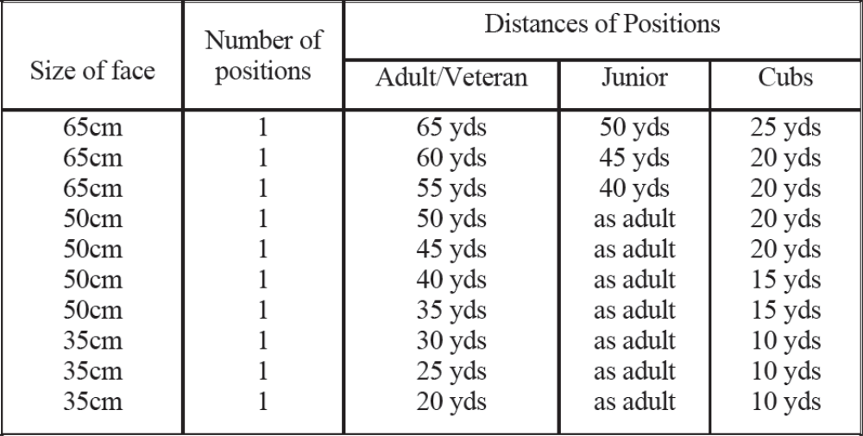

(MÉRTÉKEGYSÉGEK ÁTVÁLTÁSA!)

- A céloknak a vadászfordulóban leírtaknak kell megfelelniük. Három méretben kell lőlapot használni- 35cm, 50 cm és 65cm.
Három vesszőt kell lőni minden távnál. Öt pont jár a középponti találatért, négy a belső körért, három a külső körért.
A 35 yardos legyezős lövésnél, a két középső karó használandó a Nemzetközi Fordulóban. A terepforduló összes többi szabálya érvényes itt is.

H. Expert terep forduló

- A terep fordulóban használt távok és lőlapok érvényesek, kivéve, hogy mindhárom találati zónát középen kétfelé kell osztani és köztes vonalakkal kell megjelölni (az Xs csak a döntősökre érvényes).

- Pontozás:
Öt pont jár a középpontért, négy a második körért, három a harmadikért, kettő a negyedikért és egy az ötödik találati zónába lőtt vesszőért.
A fehérrel jelölt hatodik vonal a középpontban csak a döntősök esetében használandó. A terep forduló összes többi szabálya érvényes az Expert fordulóban.

I. Flint terem forduló

      - Sztenderd egység

  - A sztenderd egység 7 fordulóból áll, minden fordulóban négy vesszővel, melyeket hét különböző távról kell kilőni.

  - A sztenderd egység az alábbi lövésekből áll:

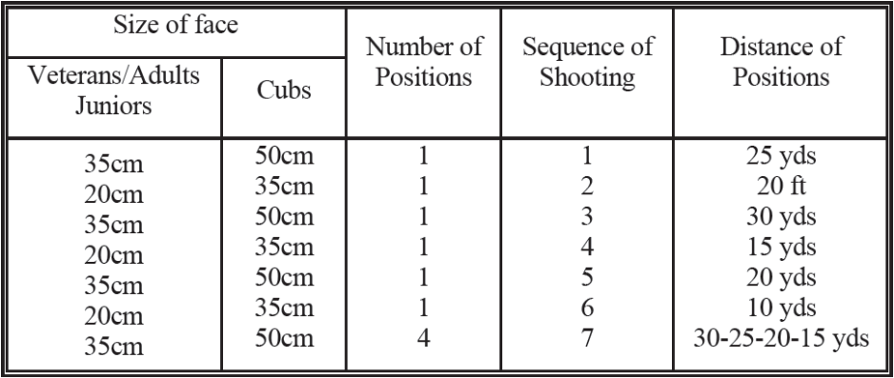

  - A pontozás megegyezik a terep forduló szablyaival.

- Célok

- Szabványos 20 és 35 cm-es terepcélokat kell két sorban a vesszőfogókra helyezni. A felső sor középpontja maximum 62” a földtől. Az alsó sor közepe minimum 30” a földtől és közvetlenül a felső cél alatt van.
- Gyerekeknél a 20 cm-es lőlapot 35 cm-esre, a 35 cm-eset 50 cm-esre kell cserélni.

3. Lőállások
a. 30 yardos pályán kell lőni, a lővonalakat a célvonallal párhuzamosan 20 láb, 10, 15, 20, 25 és 30 yard távolságra kijelölve.
b. A 30 yardos távról kezdve a célvonalhoz közelítve, a lővonalakat 3, 1, 5, 4, 6, 2 jelöléssel kell meghatározni.
c. There shall be a separate lane for each butt and the archer shall go from one shooting line to his next shooting line in the lane for the butt which his two targets are placed.
d. The targets on the butt in the second lane shall be reversed from those in the first lane. Those in the third lane shall be exactly the same as those in the first. Those in the fourth lane shall be exactly the same as those in the second.

4. A lövés szabályai
a. Az íjásznak úgy kell állnia, hogy az egyik lába a lővonal előtt, a másik a lővonal mögött helyezkedik el.
b. Körönként három perces időkorlát van.
c. Az összes IFAA lövésre vonatkozó szabálya érvényes itt is.
d. Ha az íjász felszerelésével gond akad, szólnia kell a lövésvezetőnek a kör végénél. Ezt követően 15 perc áll a rendelkezésére, hogy megjavítsa az íját, anélkül, hogy feltartaná a versenyt. Engedélyezik számára, hogy meglője a kihagyott célokat az adott forduló utolsó köre után , de ez maximum 3 kör lehet (12 vessző). Fordulónként csak egy ilyen lehetőség adott az íj javítására.
e. Ha az első menetben/célsoron (lane) az íjász a felső sorban elhelyezett célra lő, akkor a második end-ben (célnál?) ugyanazon a soron/menetben (lane) az alsó sorban található célra kell lőni, és ezt addig kell így folytatni, amíg a hét célt meg nem lövi.
A második hét célnál egy másik célsoron (lane) olyan célokra kell lőni, ahol a lőlapokat az első körhöz képest fordított sorrendben helyezik el.

J. IFAA terem forduló
1. Sztenderd egység
Hat célra kell körönként 5 vesszőt kell lőni 20 yard távolságról. Gyerekek 10 yardról lőnek.
Egy forduló két sztenderd egységből áll.

2. Célok
a. A lőlap 40 cm-es átmérőjű és sötétkék színű. A középpontot két fehér kör jelöli egy kék X jellel a közepén. A találati zónákat elválasztó vonalaknak fehérnek kell lenniük (az Xs csak a döntősöknél alkalmazandó).
b. A céltábla közepének átmérője 8 cm és azon belül 4 cm-es átmérőjű körben található az X s.


c. A Versenyigazgató engedélyezheti, hogy a teremversenyekben használt 5 célos lőlapot használják.
Az egyes lőlapot az alábbiak jellemzik:
1) 8 cm-es fehér színű találati zóna.
2) 16 cm-es sötétkék színű külső találati zóna.
3) Pontozás:
fehér találati zóna: 5 pont
Kék találati zóna: 4 pont
4) A lőlapokat a dobókocka ötös számának megfelelően kell elrendezni.
d. Ha engedélyezett a teremversenyek öt célos lőlapja, minden egyes célra egy vesszőt kell lőni tetszőleges sorrendben. Ha egy célra mégis két vesszőt lőnek ki, csak az alacsonyabb pontszámot szabad felírni.

3. Lőállások
A lőállásokat úgy kell kialakítani, hogy két íjász egy időben lőjön ugyanarra a vesszőfogóra.

4. Lövés szabályai
a. Az íjásznak úgy kell állnia, hogy az egyik lába a lővonal előtt, a másik a lővonal mögött helyezkedik el.
b. Körönként négy perces időkorlát van.
c. Az összes IFAA lövésre vonatkozó szabálya érvényes itt is.
d. Ha az íjász felszerelésével gond akad, szólnia kell a lövésvezetőnek a kör végénél. Ezt követően 15 perc áll a rendelkezésére, hogy megjavítsa az íját, anélkül, hogy feltartaná a versenyt. Engedélyezik számára, hogy meglője a kihagyott célokat az adott forduló utolsó köre után , de ez maximum 3 kör lehet (15 vessző). Fordulónként csak egy ilyen lehetőség adott az íj javítására.

5. Pontozás
a. A cél középpontjától kifelé 5, 4, 3, 2, 1 pont adható.
b. Bizonyítottan visszapattanó vessző esetében, vagy ha a vessző teljesen átmegy a cél találati zónáján az íjász még egy vesszőt kilőhet.
c. A nem megfelelő cél meglövése nem ér pontot .
d. Ha az íjász a vesszőt a lövés közben leejti a földre, engedélyezett még egy vessző kilövése, amennyiben a vessző a lővonaltól 10 láb távolságon belül esik le.
e. Ha az íjász több mint öt vesszőt lő célonként/fordulónként (end), csak az öt legalacsonyabb pontszámot érő találat számít.
f. Ha az íjász kevesebb mint öt vesszőt lő ki egy körben, kilőheti a hiányzó vesszőket, ha erre még a kör hivatalos lezárása előtt észreveszi; máskülönben ezekért nem kap pontot.
g. Az első sztenderd egység lezárása után a párban lövő íjászok helyet cserélnek. Az elsőként lövő íjász ezentúl másodikként kerül sorra és az aki a bal oldali lőlapra lőtt, az ezután a jobb oldalira fog és fordítva. Ez az íjász feladata, hogy a lőlapját az új lövési helyre helyezze fel. A második sztenderd egység megkezdése után tilos már a lőlapokat áthelyezni.
h. Abban az esetben, ha a lőlapok egymás felett, illetve alatt helyezkednek el, a két íjász közül elsőként lövőnek mindig a az alsó célra kell lőnie.

VI. fejezet – A szabadtéri versenyek pályakialakításának követelményei

A. A pálya kialakításakor a következő követelményeknek kell megfelelni:
1. A távoknak az adott fordulóban megadottaknak kell megfelelniük.
2. A távolságokat +/- 6 inch pontossággal kell kimérni; a céltól való távolság az íjász oldalától a vesszőfogó közepéhez mért táv.
3. Minden vesszőfogót stabilan kell elhelyezni, hogy ne borulhassanak fel.
4. A lővonalakat jól kialakított helyen kell kijelölni, ügyelve arra, hogy a vesszők ne akadjanak fel a fák lombozatában vagy ágában.
5. Minden íjásznak, magasságára való tekint nélkül, biztosítani kell, hogy jól beláthassa a teljes célt.
6. A gyalogösvények soha nem haladhatnak a vesszőfogók mögött, lehetőleg ezeket úgy kell kialakítani, hogy azok a vesszőfogóktól olyan szögben térjenek el, hogy a lővonalat a lehető leggyorsabban lehessen elhagyni. A gyalogösvényeket és a célokhoz vezető utakat egyértelműen ki kell jelölni és a szükséges útbaigazítási táblákat ki kell rakni.
7. A vesszőfogókat úgy kell felállítani, hogy más csapatok mellélövései ne jelentsenek veszélyt senkire sem. Bales? vagy a vesszőfogóknak olyan erősnek kell lennie, hogy megfogja a vesszőket, de nem készülhet olyan anyagból, ami kárt okoz a vesszőkben vagy azok lepattanását okozza.
8. Gyakorló célokat kell felállítani minden terep távnál két vesszőfogóval.
A lőlapoknak meg kell egyezniük a következő forduló(k)ban használtakkal.
A gyerekeknek külön gyakorlópályát kell biztosítani öt vesszőfogóval a következő forduló(k)nak megfelelően.
A gyakorlópályáknak az első fordulót megelőző három nappal rendelkezésre kell állniuk és a verseny teljes ideje alatt is. A verseny tisztségviselői megszabhatják, hogy a gyakorló pálya csak akkor használható, amikor nincs konkrét verseny.
Practice range marshalls-okat biztosítani kell.

B. Biztonsági előírások
1. A pályát akkor lehet használatba venni, ha a pályaellenőr szerint a biztonság érdekében minden veszélyt elhárítottak.
2. Ha egy cél mögött túlságosan közel ösvény, cél, út vagy épület van, megfelelő backstop szükséges.
3. A gyakorlópályát úgy kell kialakítani, hogy a célok mögött ne legyen ösvény vagy út.
4. Minimum 25 láb oldaltávolságot kell hagyni a gyalogösvények vagy két lővonal között. Ez a minimumkövetelmény hagy némi szabad teret a terep viszonyaitól és a távoktól függően, de a köztes távolságoknak így is teljesen biztonságosnak kell lenniük.

C. A verseny jóváhagyása és lebonyolítása
1. A pályákat évente ellenőrizni kell és engedélyt kell kérni rájuk. Semmilyen változtatás nem fogadható el a pályaellenőr engedélye nélkül.
2. Bármely IFAA világbajnokságon vagy területi versenyen, illetve az IFAA által támogatott tornán az IFAA pályaengedélye szükséges. A hivatalos engedélyt az IFAA alelnöke vagy annak kijelölt helyettese adja meg.
3. IFAA által engedélyezett versenyeken a pályaengedélyt az adott tagország Világszövetségben foglalt képviselője adja ki és ez csak az adott versenyre érvényes.

